**30.03.2020 та31.03.2020**

**Тема.**    *Змочування. Капілярні явища.*

Явища змочування і капілярності часто трапляються в повсякденному житті. Наприклад, рушник «збирає» воду з рук та обличчя завдяки тому, що тканина змочується водою. На відміну від синтетичних тканин, натуральні мають кращу здатність до змочування, тому радять носити одяг, виготовлений тільки з природних тканин для забезпечення гігроскопічності. Ви, напевно, помічали, щозамащений посуд складно вимити холодною водою, оскільки він практично не змочується. Тому для миття посуду використовують гарячу воду або мильний розчин.

Змочування відіграє важливу роль у промисловості. Наприклад, для фарбування, паяння потрібно забезпечити якомога повніше змочування. А в будівництві, навпаки, застосовують спеціальні покриття, які запобігають змочуванню тих чи інших частин будівель тощо.

У природі, техніці і побуті також надзвичайно поширене явище капілярності. Завдяки цьому явищу поживні речовини потрапляють із ґрунту в рослини. Підняття вологи з глибоких шарів ґрунту так само забезпечує капілярність. Капілярними каналами піднімається ґрунтова вода в стінах будівель, капілярами фітіля — змащувальні речовини; на явищі капілярності засновано використання фільтрувального паперу, марлі, рушників тощо.

Отже, вивчення, пояснення, обґрунтування явищ змочування ї капілярності — один із важливих напрямів молекулярної фізики.

**Змочування. Незмочування**

Ми вже розглядали явища, що відбуваються в поверхневому шарі рідини на межі з парою. У цьому випадку можна було не враховувати слабкої взаємодії молекул рідини з молекулами пари.

Складнішими є явища, які відбуваються в поверхневому шарі рідини у випадку її взаємодії з твердим тілом. За таких умов стерігається змочування чи незмочування цього тіла рідиною.

Коли рідина змочує поверхню твердого тіла, то розтікається по ній, а коли не змочує — стягається у краплі.

**Завдання.** Прокоментуйте прислів'я «як з гусака вода», «вийти сухим з води». Чи можна це зробити реально — вийти з води сухим? Що для цього потрібно?

Явища змочування і незмочування визначаються величинами поверхневого натягу між рідиною і твердим тілом; рідиною і газом; газом і твердим тілом та характеризується https://fizmat.7mile.net/fizika-10/mkt-14-zmochuvanya.files/image002.png — кутом між дотичними до поверхні твердого тіла і рідини, який називається **крайовим кутом**.

•         Якщо кут https://fizmat.7mile.net/fizika-10/mkt-14-zmochuvanya.files/image002.png гострий (https://fizmat.7mile.net/fizika-10/mkt-14-zmochuvanya.files/image004.png), то рідина змочує тверде тіло. При Цьому рівнодіюча сил тяжіння молекул.на межі зіткнення з молекулами рідини менша, ніж із молекулами твердого тіла (рис 1).

•         Якщо кут https://fizmat.7mile.net/fizika-10/mkt-14-zmochuvanya.files/image002.png тупий (https://fizmat.7mile.net/fizika-10/mkt-14-zmochuvanya.files/image006.png), то рідина не змочує тверде тіло. При цьому рівнодіюча сил тяжіння молекул на межі зіткнення з молекулами рідини більша, ніж із молекулами твердого тіла (рис. 2).

•         Якщо https://fizmat.7mile.net/fizika-10/mkt-14-zmochuvanya.files/image008.png, то спостерігається явище повного незмочування (рис. 3).

•         Якщо https://fizmat.7mile.net/fizika-10/mkt-14-zmochuvanya.files/image010.png, то спостерігається явище повного змочування (рис. 4).

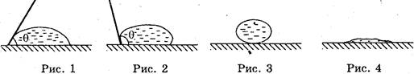

Якщо рідину налити в посудину, виготовлену з матеріалу, який змочується рідиною, то поверхня рідини біля стінок скривлюється (рис. 5). Частина рідини піднімається по стінках посудини. Це відбувається тому, що сили взаємодії молекул рідини зі стінками посудини більші, ніж сили взаємодії молекул між собою.

Якщо рідину налити в посудину, виготовлену з матеріалу, який рідиною не змочується, то поверхня рідини біля стінок скривлюється в інший спосіб (рис. 6).

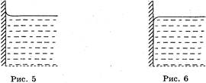

Скривлену поверхню рідини поблизу межі її дотикання з твердим тілом називають **меніском** (від грец. «меніскос» —півмісяць).

**Капіляри. Капілярні явища**

**Капілярами**(від грец. «капілля» — волосина) називають вузькі трубки, діаметр яких набагато менший за їх довжину.

**Демонстрація 1.** У воду занурити два капіляри різного діаметра. Спостерігати підйом рідини у капілярах. Вода піднімається вище від її рівня в посудині. Вода піднімається вище у капілярі, який має менший діаметр.

**Демонстраці 2.**Капіляр занурити в олію. Спостерігати опускання рідини нижче від її рівня в посудині. Отже, якщо капіляр опустити в рідину, яка його змочує, то рідина піднімається по капіляру, її верхній рівень в капілярі розміщується вище від рівня рідини в посудині (рис. 7).

Якщо ж капіляр занурити в рідину, яка його не змочує, то рідина опускається по капіляру так, що верхній рівень у капілярі розміщується нижче від рівня рідини в посудині (рис. 8).

**Капілярними явищами**називаються явища підйому рідини по капіляру при змочуванні й опускання при незмочуванні**.**

**3. Висота підйому рідини в капілярах**

Опустимо капіляр в рідину, яка його змочує (рис. 9). Сили поверхневого натягу, прикладені до контура, що обмежує поверхню, будуть напрямлені уздовж стінки капіляра, рівнодійна

цих сил *https://fizmat.7mile.net/fizika-10/mkt-14-zmochuvanya.files/image014.png*буде напрямлена вгору. Під її дією рідина підніматиметься по капіляру, доки не досягне висоти *h*, на якій сила тяжіння, що діє на рідину, не зрівноважиться цією рівнодійною:

https://fizmat.7mile.net/fizika-10/mkt-14-zmochuvanya.files/image015.jpg

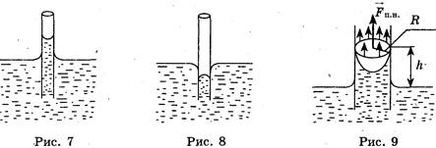

Отже, висота підйому рідини в капілярі прямо пропорційна її поверхневому натягу й обернено пропорційна густині рідини й радіусу капіляра.

|  |  |
| --- | --- |
| **Висота підйому рідини в капілярах (загальний випадок)** | |
| https://fizmat.7mile.net/fizika-10/mkt-14-zmochuvanya.files/image018.png | |
| https://fizmat.7mile.net/fizika-10/mkt-14-zmochuvanya.files/image042.png | https://fizmat.7mile.net/fizika-10/mkt-14-zmochuvanya.files/image043.png |

**Запитання:**

•         Перш ніж розпочати паяння, поверхню деталі або предмета ретельно знежирюють. Для чого це роблять? (Для якісного паяння необхідно забезпечити якомога повніше змочування, для цього жир з поверхні ретельно стирають.)

•         Чому чорнилами не можна писати на замащеному папері? (Чорнила не змочують такий папір.)

•         На яку висоту підніметься в капілярі рідина, яка змочує його, якщо посудина з рідиною, в яку опущений капіляр, перебуває, в стані невагомості? (Рідина заповнить весь капіляр, бо сила поверхневого натягу не зрівноважується вагою рідини в капілярі.)

•         Чи впливає величина діаметра скляної трубки барометра на точність його показань? (Якщо діаметр трубки незначний, на показання приладу може впливати явище капілярності.)

**Розв'язування задач.**

1. На яку висоту *h* підніметься вода у капілярі, радіус якого дорівнює 2 мм?

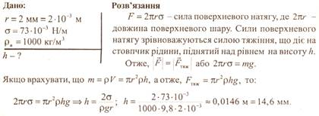

1. У капілярній трубці, радіус якої 0,5 мм, рідина піднялася на висоту 11 мм. Визначити густину цієї рідини, якщо її коефіцієнт поверхневого натягу становить 0,022 Н/м.

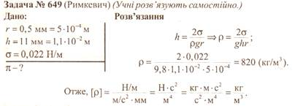

1. Ртутний барометр має діаметр трубки 3 мм. Яку поправку в покази барометра треба внести, якщо враховувати капілярне опускання ртуті?

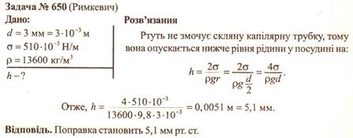

1. У двох капілярних трубках різного діаметра, занурених у воду, встановилася різниця рівнів 2,6 см. Коли ці самі трубки занурили в спирт, то різниця рівнів становила 1 см. Знаючи коефіцієнт поверхневого натягу води, визначити коефіцієнт поверхневого натягу спирту.

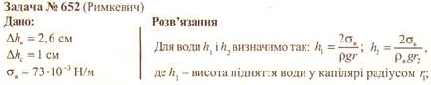

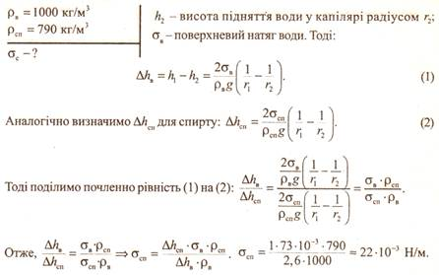

1. Визначити масу води, що піднялася по капілярній трубці діаметром 0,5 мм. Змочування повне.

|  |  |
| --- | --- |
| https://fizmat.7mile.net/fizika-10/mkt-14-zmochuvanya.files/image049.jpg | https://fizmat.7mile.net/fizika-10/mkt-14-zmochuvanya.files/image050.jpg |

Дом.завдання

1. Вивчити теоретичний матеріал.

2. Розв'язати задачі.

1)   Визначити, на яку висоту підніметься масло ґнотом, виготовленим з тканини,  діаметр капілярів якої становить 0,2 мм. Густина масла 870 кг/м3, поверхневий натяг 26 мН/м

2)   У скляній капілярній трубці вода на Землі піднімається на висоту 1 см. На яку висоту вода підніметься в тій самій трубці на Місяці, де прискорення вільного падіння 1,6 м/с2?

3. Виконати творче завдання.

Написати есе на тему «Явища змочування капілярності в природі, побуті і техніці».